武威市2020年“春风行动”和就业援助月暨东西部扶贫劳务协作网络招聘用工信息表
企业包车免费送员工上班企业专版（第十八期）
仕达利恩（南京）光电有限公司
仕达利恩(南京)光电有限公司设立于2002年11月，是一家韩国独资企业。公司位于南京市新港经济技术开发区，占地面积80901.1㎡，现有员工约3000人。
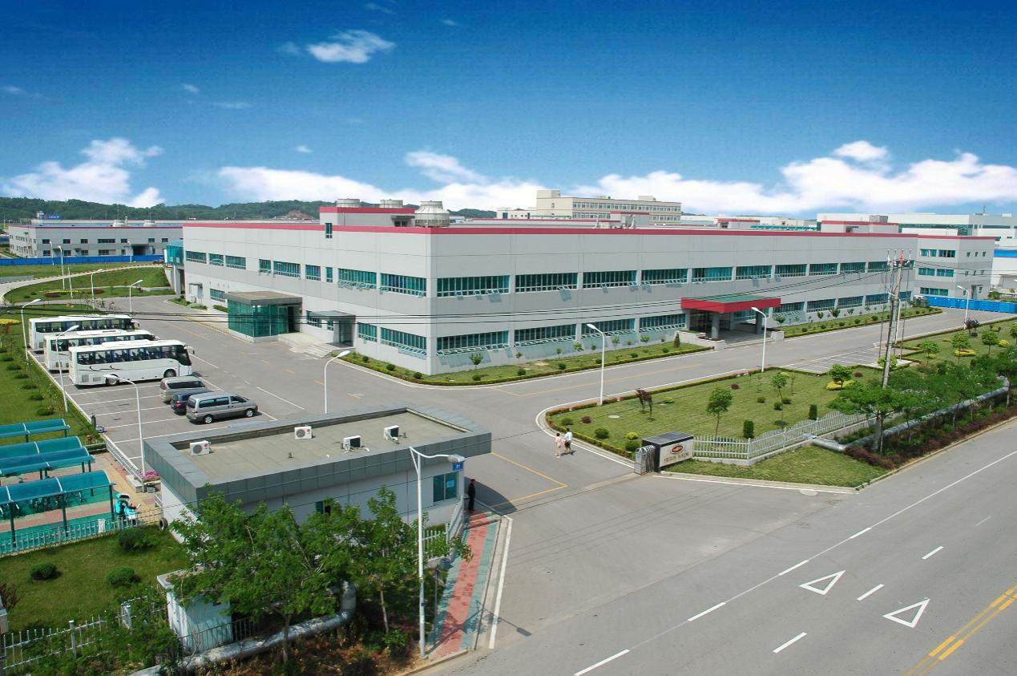公司鸟瞰图
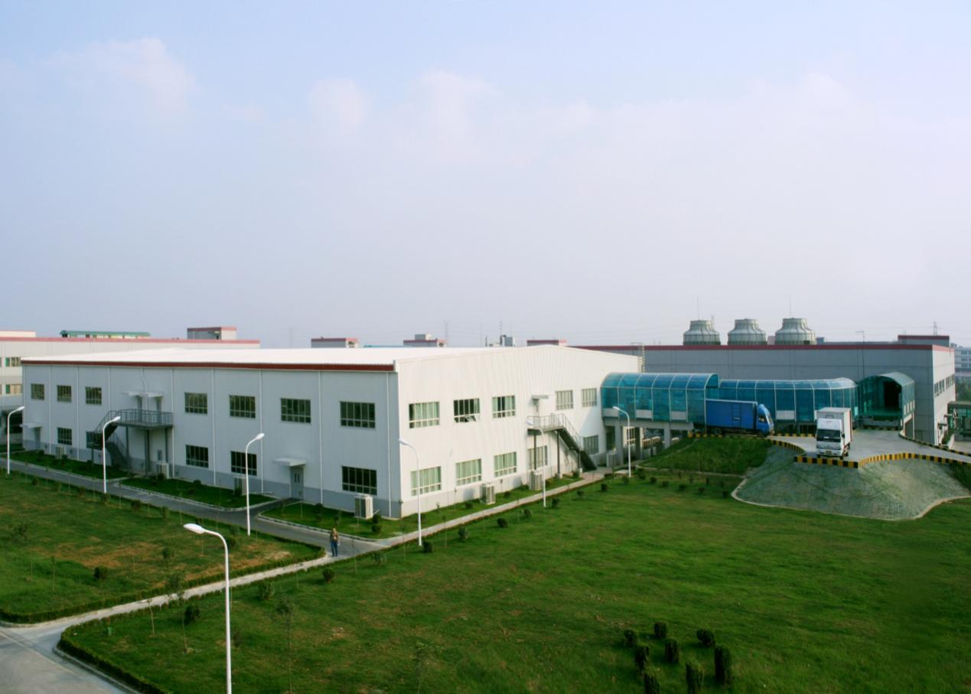
住宿办公一体式厂区，工作方便，环境舒适，车间恒温23°，工作服为T恤衫、运动裤（非无尘服），工作区旁配备更衣室、休息室。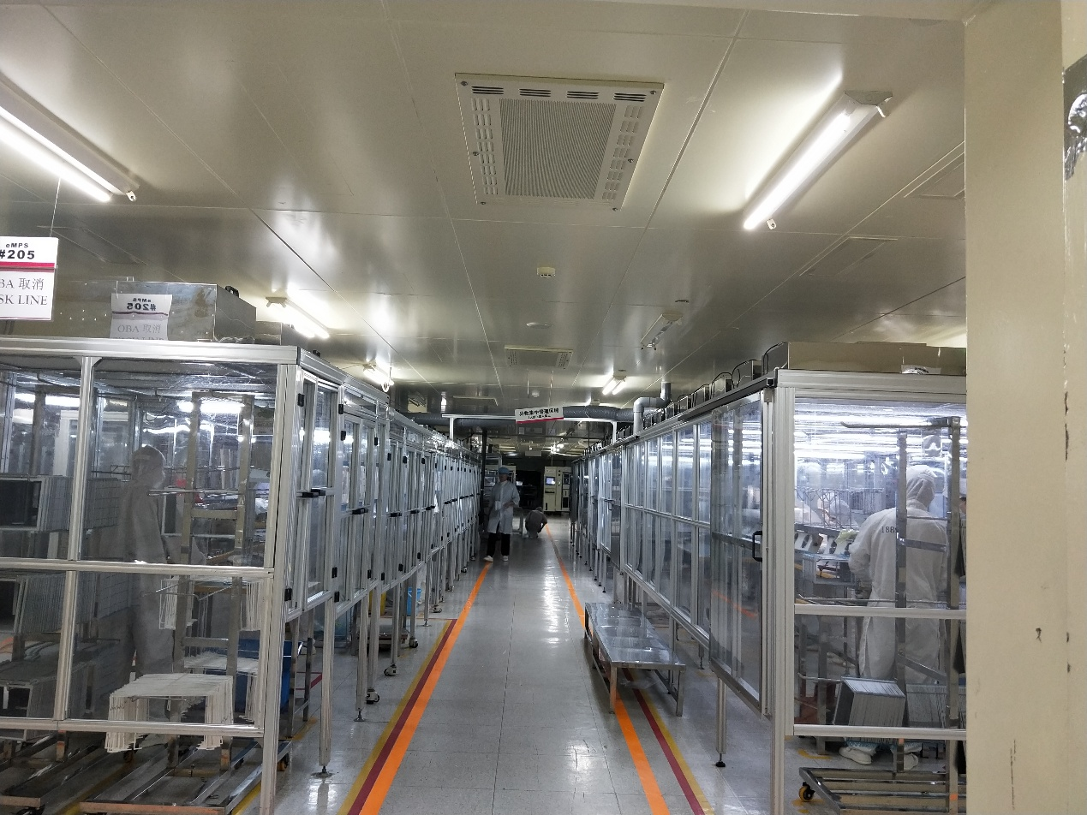
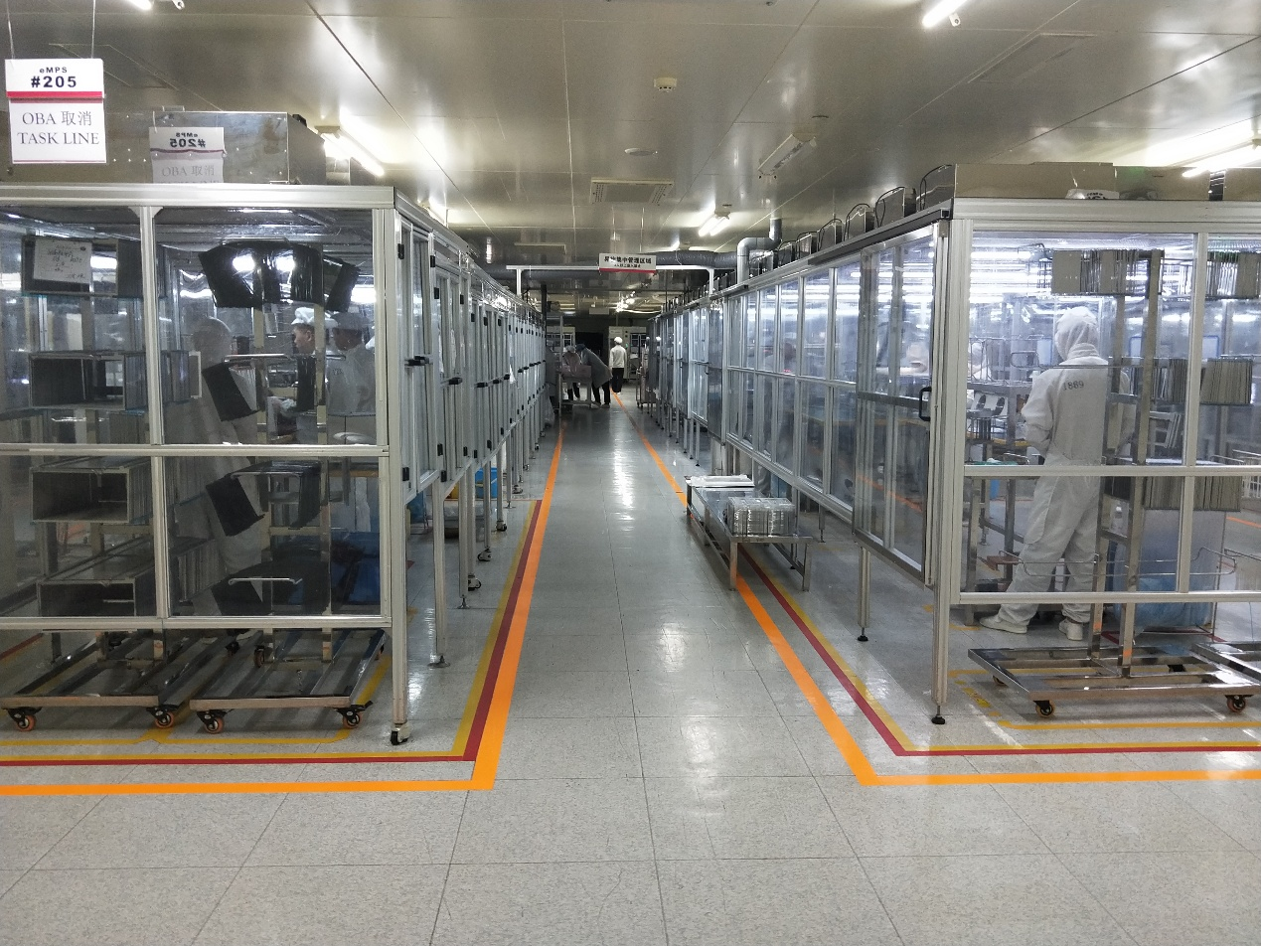
厂房内景

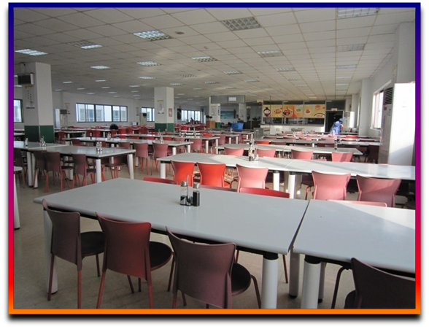公司餐厅
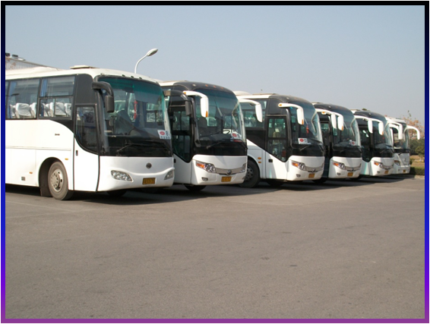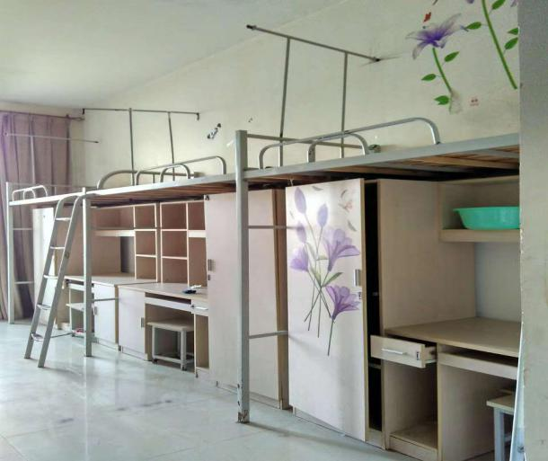

公司班车宿舍

公司会定期举办多种娱乐活动，平时生活丰富多彩，让每个人认真工作，放松生活。
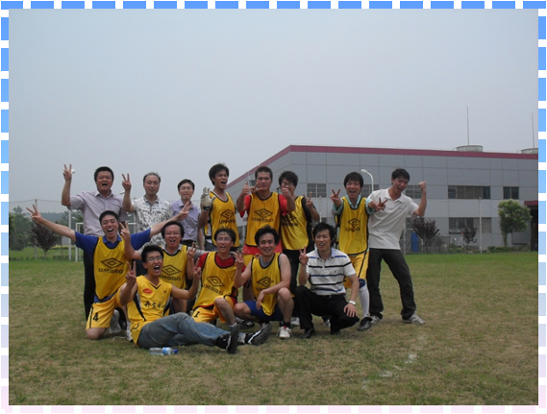
公司活动
招聘信息：
岗位 | 人数 | 年龄、专业及要求 | 学历要求 | 待遇（包住宿）
操作工 | 400 | - 年 龄：16-35周岁，持有第二代身份证。  - 学 历：初中以上学历  - 其 他：无纹身、无犯罪记录。  4、身体健康：经我公司指定医院体检合格、经我公司统一培训并考核合格。 | 初中及以上 | 4500-5500/月
工作地点：江苏南京
薪资福利：
- 月基本工资2460-2660元〖明细=岗位工资2020元+全勤奖200元(全月工作日未请假者享有)+生活津贴190元(入职满2个月后开始享受)+环境补贴50元(入职满3个月后开始享受)+岗位补贴0-200元（视岗位而定）〗；
- 夜班费15元/天(上夜班时享有)；
- 加班费依国家劳动法规定计算时间并如数支付（加班基数为2020元），周一至周五超出8小时以外的加班为17.41元/小时，周六、周日加班为23.21元/小时，国家法定节假日34.82元/小时。
- 正常综合月薪4500-5500元，年终奖另计。薪资每年调整一次，每月工资于次月10号发放，
工资卡银行为中国工商银行。
应聘联系方式：
仕达利恩（南京）光电有限公司 人事课
张蕾025-68538630
联系电话：18013286329
凉州区劳务经济发展局：王晓琴
电话：18293508391
民勤县就业创业服务中心：杨爱霞
电话：18093545126
古浪县就业创业服务中心：赵爱晶
电话：13893560207
天祝县就业创业服务中心：王晓燕
电话：13830503676

